別表第4(第16条関係)
指揮本部の編成表
1 消防本部指揮本部
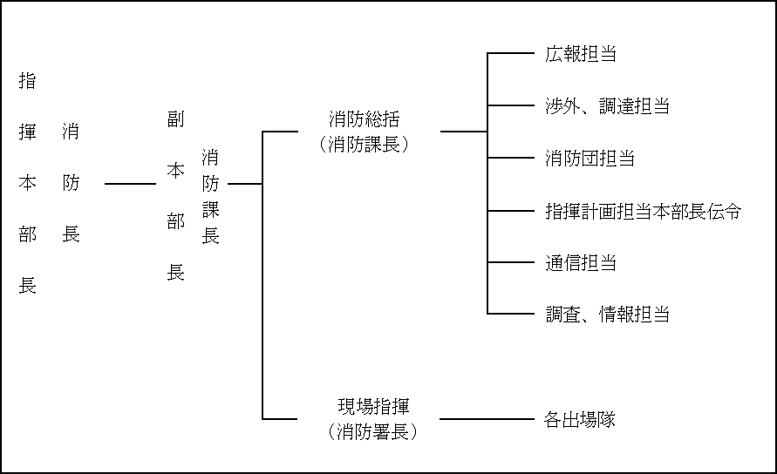
2 消防署指揮本部
